0226 · Seguretat informàtica
RA2 · AA1 · Grup SMX2C

Protegint les dades
Els programes es reinstal·len; les dades, si es perden, no tornen

1. Les dades com a actiu
La informació és un dels actius més valuosos de qualsevol empresa. Si un disc dur s'avaria, els programes es poden tornar a instal·lar sense gaire dificultat, però les dades, si es perden, normalment no es poden recuperar de cap manera. Per aquest motiu, les dades també són un dels objectius més cercats pels delinqüents: el segrest de dades (ransomware), un programari maliciós que xifra la informació d'una víctima i en demana un rescat econòmic per desxifrar-la, s'ha convertit en una de les principals amenaces per a les empreses d'avui dia.
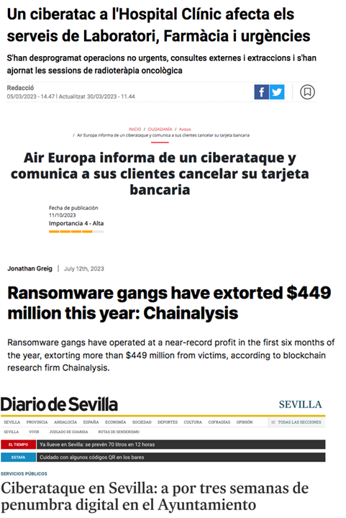
El ransomware xifra les dades de la víctima i en demana un rescat econòmic per desxifrar-les.
Davant d'aquest escenari, disposem de dues estratègies complementàries —no excloents— per protegir la informació:
- Continuïtat de negoci: protegim les dades de manera que, davant d'un incident, es pugui seguir treballant sense pèrdua de dades.
- Recuperació de desastres: protegim les dades de manera que, davant d'un incident, es pugui recuperar la informació i tornar a l'estat anterior.
Important: La continuïtat de negoci evita la interrupció mentre passa l'incident; la recuperació de desastres actua després, un cop l'incident ja ha causat una pèrdua.

2. Continuïtat de negoci: l'alta disponibilitat
La clau per seguir operant i ser resistents davant d'un incident és l'alta disponibilitat. L'alta disponibilitat consisteix a disposar d'una infraestructura que garanteixi l'accés a les dades malgrat es produeixin incidents: en altres paraules, estem parlant de sistemes tolerants a fallades.
Per aconseguir aquesta tolerància a fallades necessitem redundància, és a dir, duplicació de components. Hi ha dues estratègies principals per aconseguir-la:

2.1. Servidors redundants
Consisteix a tenir més d'un servidor amb la mateixa informació, encara que estiguin situats a la mateixa ubicació física. Aquesta estratègia es pot implantar dins la pròpia organització, o bé fent servir serveis de núvol: pràcticament tots els proveïdors de cloud ofereixen la possibilitat de tenir servidors redundants, tant dins el mateix centre de dades com en ubicacions geogràfiques diferents (per exemple, un servidor a Madrid i un altre a Frankfurt).

2.2. Sistemes d'emmagatzematge redundants
Consisteix a tenir més d'un sistema d'emmagatzematge amb la mateixa informació. Aquesta és l'estratègia que sempre s'aplica en qualsevol sistema informàtic seriós: els sistemes d'emmagatzematge redundants (com el RAID, que estudiarem al proper apartat) són els que permeten que, davant l'avaria d'un disc o d'un SSD, el sistema continuï funcionant sense pèrdua de dades.
Important: La redundància és cara. Cal analitzar quin nivell d'alta disponibilitat necessita realment cada cas concret: no té sentit invertir en la mateixa redundància per a l'ordinador d'un becari que per al servidor de facturació d'una empresa.

3. Recuperació de desastres
Quan un incident ja ha provocat la pèrdua de les dades o del seu accés, l'objectiu passa a ser recuperar el funcionament normal en el mínim temps possible. Normalment ens trobem amb dos escenaris diferenciats:
- Recuperació dels sistemes: fent servir imatges de restauració (còpies exactes del sistema operatiu i les aplicacions instal·lades), es pot recuperar un equip complet en un temps molt reduït, sense haver de reinstal·lar-ho tot des de zero.
- Recuperació de les dades: fent servir còpies de seguretat (backup), es poden recuperar els documents, bases de dades i altra informació generada per l'organització.
Aprofundirem en aquests dos mecanismes —imatges de restauració i còpies de seguretat— a l'apartat AA3 d'aquest mateix nucli formatiu.

4. Protecció de les dades: més enllà de la redundància
La protecció de les dades no s'acaba amb la redundància. Implica també la seguretat física dels equips (per evitar accessos no autoritzats) i el xifratge de la informació, de manera que, si les dades són robades, no es puguin llegir sense la clau corresponent.
Hi ha, a més, un aspecte sovint oblidat: gestionar el cicle de vida de les dades. És a dir, com es creen, com s'emmagatzemen, com s'utilitzen i, finalment, com es destrueixen els suports físics quan arriben al final de la seva vida útil.
Cas real: Un estudi realitzat el 2019 (PCMag, "Many Used Hard Drives Sold on eBay Still Contain Leftover Data") va descobrir que 3 de cada 5 discos durs de segona mà venuts a eBay encara contenien dades personals i confidencials dels seus antics propietaris.

5. Com destruir les dades de manera segura
Depenent del tipus de suport, del nivell de seguretat necessari i del destí que se li vulgui donar al dispositiu, podem utilitzar diferents estratègies de destrucció:

5.1. Destrucció física
Consisteix a destruir el suport físicament, de manera que la informació no es pugui recuperar mai (per exemple, amb trituradores o màquines perforadores). És l'estratègia més segura de totes, però té l'inconvenient que no permet reutilitzar el dispositiu.

5.2. Desmagnetització
Consisteix a desmagnetitzar el suport. Només és efectiva en suports magnètics (discos durs, cintes...) i, igual que la destrucció física, no permet reutilitzar el dispositiu després.

5.3. Sobrescriptura
Consisteix a sobreescriure la informació original amb dades aleatòries. És efectiva tant en suports magnètics com en suports de memòria flaix (SSD, USB, targetes SD...) i, a diferència de les dues anteriors, sí que permet reutilitzar el dispositiu posteriorment. Òbviament, no es pot aplicar a dispositius d'un sol ús, com un DVD gravat.
La sobrescriptura es pot fer amb diferents estratègies. Una de les més conegudes és la que recomana el Departament de Defensa dels Estats Units (estàndard DoD 5220.22-M): sobreescriure una vegada amb zeros, sobreescriure tres vegades amb dades aleatòries, i finalment sobreescriure una vegada amb uns.
Important: Un simple "Esborra" o un format ràpid del disc NO elimina realment les dades: només marca l'espai com a disponible per ser reutilitzat, però la informació original hi continua sent físicament fins que s'hi escriu a sobre.

6. Un risc sovint oblidat: impressores i fotocopiadores digitals
Tot i que pensem sobretot en les unitats d'emmagatzematge dels ordinadors, la informació pot residir en molts altres dispositius. Les impressores i fotocopiadores digitals, per exemple, solen tenir memòria interna (sovint un disc dur) on queden emmagatzemades còpies dels documents que s'hi han imprès, escanejat o fotocopiat, de vegades durant mesos o anys.
El reportatge "Copy Machines, a Security Risk?" (CBS News) va destapar precisament aquest problema: fotocopiadores donades de baixa o revenudes de segona mà que conservaven milers de documents confidencials sense que ningú n'hagués estat conscient. Per tant, cal tenir en compte aquests dispositius —i qualsevol altre amb memòria interna— a l'hora de dissenyar una política de destrucció de dades i d'evitar filtracions d'informació.

Resum de l'apartat
- Continuïtat de negoci (seguir operant durant l'incident) i recuperació de desastres (recuperar-se després) són estratègies complementàries.
- L'alta disponibilitat es construeix amb redundància: servidors redundants i, sobretot, sistemes d'emmagatzematge redundants.
- La recuperació de desastres es divideix en recuperació de sistemes (imatges) i recuperació de dades (còpies de seguretat).
- El cicle de vida de les dades acaba amb una destrucció segura: física, per desmagnetització, o per sobrescriptura (DoD 5220.22-M).
- Qualsevol dispositiu amb memòria interna —no només els discos dels ordinadors— és un risc potencial de fuita de dades.

Per saber-ne més
- Repositori "Materials" (GitHub, SMX-0226SI), NF2/AA1-ProtegintDades.md — Carlos Alonso Martínez, Escola Pia de Mataró (llicència CC-BY-SA-4.0).
- IONOS Digital Guide — "La importancia de contar con un disaster recovery plan".
- PCMag — "Many Used Hard Drives Sold on eBay Still Contain Leftover Data" (2019).
- CBS News — "Copy Machines, a Security Risk?" (reportatge, disponible a YouTube).

